ОТКЛОНЕНИЯ МЕДИЦИНСКОЙ ИГЛЫ ПРИ ПРОВЕДЕНИИ ОПЕРАЦИЙ
В.Г. Дружинин., Аспирант кафедры физической механики СПБГУ vasily.dr.mob@gmail.com
В.А. Морозов., заведующий кафедры физической механики, д.ф.-м.н. v.morozov@spbu.ru
Аннотация
В данной работе представлен первый этап разработки модели, описывающей отклонение медицинской стальной инъекционной иглы при ее движении в фантоме мягких тканей (имитация тканей человека). Данная модель необходима для обеспечения корректировки роботы роботизированной системы при проведении операций брахитерапии или схожих операций, где необходимо высокоточное позиционирование кончика иглы. Поскольку кончик иглы является асимметричным, то при движении в тканях игла будет деформироваться, что приведет к отклонению иглы от прямолинейного движения. Таким образом, внедряя и поворачивая иглу вокруг своей оси, можно провести кончик иглы по заданной траектории. Разрабатываемая модель необходима для корректировки движения иглы в тканях человека или для прогнозирования оптимальных мест прокола.

Введение
В настоящее время в медицине для выполнения операций различной сложности широко применяются робототехнические комплексы. На сегодняшний день в ЦНИИ РТК разработан макет роботизированной системы «ОнкоРОБОТ» для брахитерапии рака предстательной железы (РПЖ) [1, 2]. Данная процедура проводиться посредством внедрения микроисточников радиоизлучения в предстательную железу максимально близко к опухоли. Основная сложность заключается в подведения кончика иглы к целевой точке (опухоли) при проведении операции.
Преимущества использования роботов по сравнению с традиционными методами заключаются в том, что роботизированный манипулятор способен обеспечить высокую точность наведения инструмента и его контролируемого силового воздействия, что позволяет рассчитывать не только на повышение качества освоенных в настоящее время операций, но и на создание базиса для разработки принципиально новых хирургических технологий. Другим важным преимуществом является отсутствие прямого контакта врача с радиоактивными источниками, что позволит обезопасить медицинский персонал от сопутствующего радиационного облучения.

Постановка задачи
Необходимо разработать модель для определения положения кончика ассиметричной медицинской инъекционной иглы в системе координат манипулятора Oxyz при поступательном и вращательном движении иглы.
Данная задача является объемной и междисциплинарной. Для ее решения нужно затронуть несколько разделов механики и учитывать большое количество начальных и граничных условий. Предложенное численное решение не должно занимать достаточно большое количество ресурсов и должно подходить для итерационного решения во время работы системы. Приведём возможные задачи:
- Расчет движения иглы в плоскости Oxy, деформация иглы в зависимости от поступательного движения.
- Расчет движения иглы в трехмерном пространстве в зависимости от вращательного и поступательного движения.
- Моделирование процесса прокола, получение изгиба иглы перед внедрением ее в ткани (нагрузка и разгрузка иглы в процессе прокола).
- Моделирование движения иглы через материалы различной плотности (кожа, мышцы, орган).
- Моделирование влияния сил, создаваемых тканью при ее деформации, на поверхность иглы.
- Моделирование силы трения при внедрении иглы в ткани.
- Моделирование деформации вязкоупругих тканей.
Как видно из приведённых пунктов, для полного решения задачи необходимо учитывать достаточно много параметров. В данной работе рассматривается первый пункт.

Представление модели
В данном случае игла представляется в виде консольной балки с жесткой заделкой с одной стороны, [3]. Местом закрепления будем считать место прокола. Тогда получается, что с ростом времени длина балки будет увеличиваться. Таким образом, при каждом шаге по времени будет рассчитываться новое отклонение.
Размер элементарных клеток (молекул) во много раз меньше, чем габаритные размеры иглы. Скорость перемещения иглы в среде достаточно низкая, а плотность среды достаточно высокая по сравнению с воздухом. Исходя из этого, для моделирования внешней силы при перемещении иглы в тканях человека можно использовать силу лобового сопротивления.
В данной постановке задачи будем рассчитывать отклонение итерационно, суммируя его с предыдущими шагами. Тем самым будет сохраняться отклонение на каждом шаге моделирования.
Так как ткань может быть неоднородна или в каждом отдельно взятом случае средняя ее плотность может быть различна, то моделирование проводится для разных значений плотности среды (от 900 до 1500 кг/м³). Также моделирование осуществляется для значений скорости в диапазоне от 0,003 до 0,03 м/с. Для моделирования будут использованы углы острия иглы α = 30, 45, 60 градусов.
В таблице 1 приведены данные эксперимента и модели для иглы с углом острия 45 градусов и плотностью фантома мягких тканей 1500 кг/м³.
Таблица 1. Данные модели и эксперимента.
Линейная скорость мм/с | Величина отклонения кончика иглы, мм
Линейная скорость мм/с | Эксперимент | Модель
3 | 0,1 | 0,037
6 | 0,16 | 0,146
9 | 0,24 | 0,329
12 | 0,39 | 0,585
15 | 0,62 | 0,915
18 | 0,93 | 1,317
21 | 1,44 | 1,793
24 | 2,2 | 2,342
27 | 3,3 | 2,964
30 | 4,94 | 3,659

На рисунке 1 представлены экспериментальный и расчетный графики зависимости отклонения от скорости. Из рисунка видно, что эти зависимости несильно отличаются друг от друга. Из чего можно сделать вывод, что данный подход применим для определения отклонения при движении иглы.
Неточность моделирования можно объяснить большим количеством допущений, которые на следующих итерациях разработки модели будут учтены.
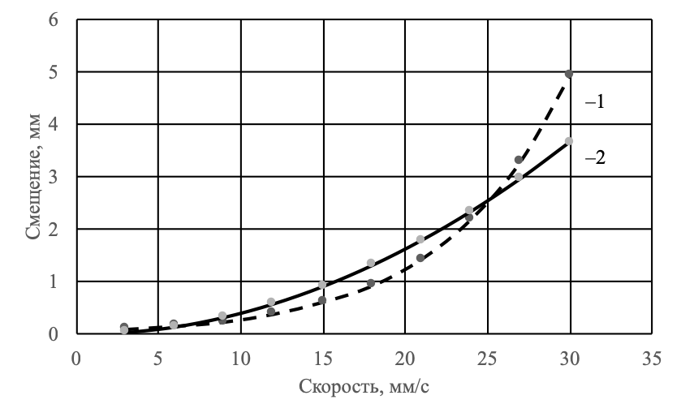
Рисунок 1: Графики зависимости отклонения кончика иглы от скорости, 1 – результаты эксперимента, 2 – результаты моделирования.
Из графика на рисунке 1 можно сделать вывод, что экспериментальная зависимость отклонения иглы имеет большую нелинейность, чем расчетная.
Для дальнейшего описания поведения среды и учета данных нелинейностей при движении иглы можно будет воспользоваться формулами Чаплыгина-Блазиуса. Данный подход позволит более точно учесть влияние формы иглы при взаимодействии с внешней средой. Более корректная формулировка силы, создаваемой средой, позволит увеличить точность во всем диапазоне скоростей.

Заключение
Проведена декомпозиция процесса разработки полной модели, описывающей отклонение иглы при ее взаимодействии с данной средой, определены этапы разработки модели.
Разработана модель, описывающая отклонение иглы в реальном времени. Для построения модели использовался новый подход. Суть его заключалась в том, что внешняя сила, действующая на иглу, представлялась в виде силы лобового сопротивления. Данный подход был взят из гидроаэромеханики, что позволило достаточно сильно упростить модель. Данная упрощённая модель может быть легко интегрирована в системы управления.

Литература
- Н.А. Грязнов, Г.С. Киреева, В.В. Харламов, К.Ю. Сенчик, Д.В. Новицкий, С.А. Никитин. Управление роботом для брахитерапии на основе информации ультразвукового датчика // Робототехника и техническая кибернетика. 1(10). 2016. С 67-71.
- Н.А. Грязнов, Г.С. Киреева, В.В. Харламов, К.Ю. Сенчик, Д.В. Новицкий, С.А. Никитин. Перспективы использования оригинальной роботизированной системы для брахитерапии рака предстательной железы // Вестник хирургии им. И.И. Грекова. Том 176, выпуск 1. 2017. С 107-111.
- Беляев Н.М. Сопротивление материалов /15-е изд. Перераб. – М : Наука 1976 г. – 607 с.

